Title | ケンペルの歩いた東海道
Unit/Activity No. | Tokaido Unit 2/Activity 5
Topic | History, travel, transportation
Function | Identify things, extract details
Focus | How people traveled on Tokaido (time, means of transportation)

I. BACKGROUND INFORMATION FOR TEACHERS

Teacher Instructions
- Before class prepare a handout and transparency.
- Introduce Keampfer using images on Transparency 1 and the script below.
- Distribute Handout 1 and have the students do the activity.
- Show Transparency 3 and check their answer for question #1. Check their answers for questions 2 and 3. Do not tell the right answer for 3. Have the students find out the right answer from the reading materials.
- Distribute Handout 2 and have the students do the activity.
- Check their answers.
- Distribute Handout 3 and have the students do the reading activity.
- Check their answers.

Teacher Presentation Sample Scripts
この人はケンペルと言います。ケンペルはドイツ人の医者です。１６９０年に日本に来ました。このころの日本と外国の関係はどうでしたか。（Students: 日本は鎖国を
していた) そうですね。貿易はぜんぜんしていませんでしたか。(Students: 中国とオ
ランダとだけした) はい、そうです。長崎に出島がありましたね。長崎にはオランダ商館がありました。貿易のためのオフィスです。ケンペルはそこで二年間働きました。ケンペルは、日本にいる間に、オランダ商館といっしょに、大名行列に参加して長崎から江戸に行きました。

Answer Key to Student Activities

Handout 1
- c. d. e. h.
- 310マイル
- Have the students find out the answer from the reading material later.

Handout 2
- 1) e 2) b 3) g 4) f 5) a 6) d 7) c 8) h
- ３月１１日
- ３月１３日
- 小田原、神奈川
- ３月１１日：１２里、４８キロ、２９．８マイル
３月１２日：１３里、５２キロ、３２．２マイル
３月１３日：７里、２８キロ、１７．４マイル

Handout 3
- 33.3 キロ
- 41.6 キロ

Resources
Images are taken from the following websites:
Visual 1 is taken from “Asahi ネット” http://www.asahi-net.or.jp/
The image is located at: http://www.wul.waseda.ac.jp/collect/yo/ae3110.html

Visual 2 is taken from “The Woodblock Prints of Ando Hiroshige”
http://www.users.globalnet.co.uk/~johnxyz/hiroshige/tokaido_hoeido/tokaido_hoeido_03.htm
The image is located at:
http://www.users.globalnet.co.uk/~johnxyz/hiroshige/tokaido_hoeido/images/41_Narumi.jpg

II. STUDENT ACTIVITY HANDOUTS

1.ケンペルたちが旅行したころ（１７世紀）、人々はどんな乗り物を使って旅行したと思いますか。下から選んでください。

ａ．飛行機¹ | ｂ．車² | ｃ．馬³
ｄ．船⁴ | ｅ．徒歩⁵ | ｆ．電車⁶
ｇ．自転車⁷ | ｈ．かご⁸

<Useful Vocabulary>
1 | ひこうき | 2 | くるま | 3 | うま
4 | ふね | 5 | とほ | 6 | でんしゃ
7 | じてんしゃ | 8 | かご：palanquin, Japanese-style sedan chair

2. 京都から江戸までのきょりは５００キロです。５００キロは何マイルですか。
（１キロ＝0.62マイル）

3. ケンペルたちは京都から江戸まで何日ぐらいかかったと思いますか。

Handout 2
これはケンペルたちの旅行スケジュールです。

3/11
3/12
3/13

三島 箱根 小田原 大磯 藤沢 神奈川 川崎 江戸
12 里
13 里
7 里

里＝さと, an old style term to measure distance

1. 宿場の漢字とその読み方を線でつなげてください。
1) 三島 | ・ | ・ | a. ふじさわ
2) 箱根 | ・ | ・ | b. はこね
3) 小田原 | ・ | ・ | c. かわさき
4) 大磯 | ・ | ・ | d. かながわ
5) 藤沢 | ・ | ・ | e. みしま
6) 神奈川 | ・ | ・ | f. おおいそ
7) 川崎 | ・ | ・ | g. おだわら
8) 江戸 | ・ | ・ | h. えど

2. ケンペルはいつ三島を出発しましたか。

3. ケンペルはいつ江戸に着きましたか。

4. ケンペルが泊まった宿場はどこですか。

5. ケンペルは一日何キロ（マイル）歩きましたか。けいさんしてみましょう。
一里＝約四キロ
一キロ＝0.62マイル
日にち | ケンペルが歩いたきょり
日にち | 里 | キロ | マイル
３月１１日
３月１２日
３月１３日

6. 旅行スケジュールからわかることを下の地図に書き入れなさい。
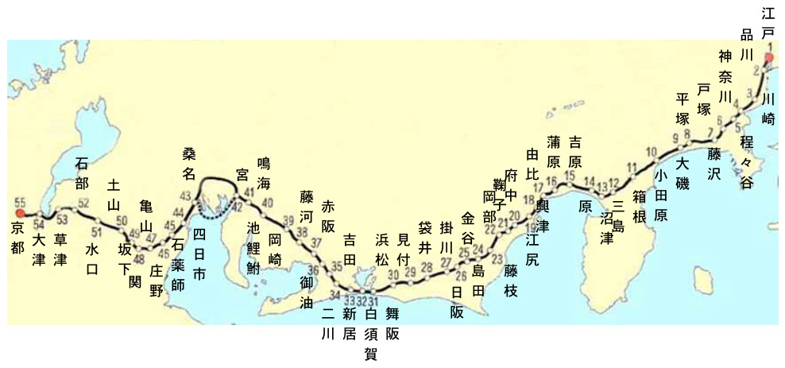

Handout 3
つぎの文を読んで以下の質問に答えなさい。

東海道の旅

京都から江戸までは約５００キロあります。江戸時代の旅人¹は１５日ぐらいかけてその間²を旅したようです。

１６９０年代に日本に来たドイツ人医師³ケンペルは、二回長崎から江戸に行っています。一度目は３月２日に京都を出発し、とちゅう、かごや馬に乗りなが
ら、３月１３日に江戸に到着⁴しました。１２日の旅でした。

1. 江戸時代の旅人は一日どれくらいのきょりを歩きましたか。

2. ケンペルは一日何キロ移動した⁵ことになりますか。
移動する＝to travel

<Useful Vocabulary>
1 | たびびと | 2 | かん | 3 | いしゃ
4 | とうちゃく | 5 | いどうする：to travel

III. VISUAL AIDS FOR TEACHERS

Transparency 1

<Visual 1>
Download a portrait of Kaempfer from “Asahi ネット” at:
http://www.asahi-net.or.jp/~gn2h-tj/m-prof/kenperu.html

<Visual 2>
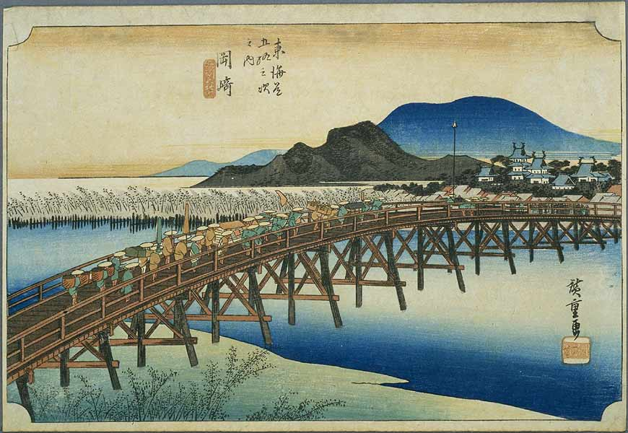
http://www.users.globalnet.co.uk/~johnxyz/hiroshige/tokaido_hoeido/tokaido_hoeido_03.htm

Transparency 2
<Visual 3>

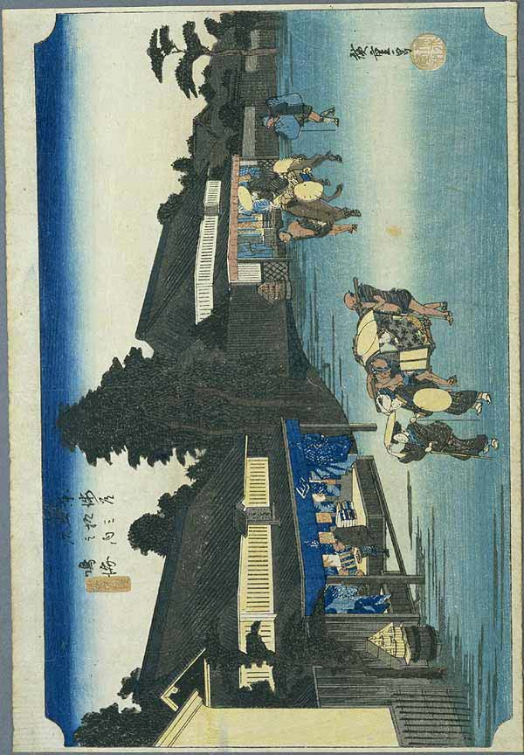

http://www.users.globalnet.co.uk/~johnxyz/hiroshige/tokaido_hoeido/tokaido_hoeido_03.htm

